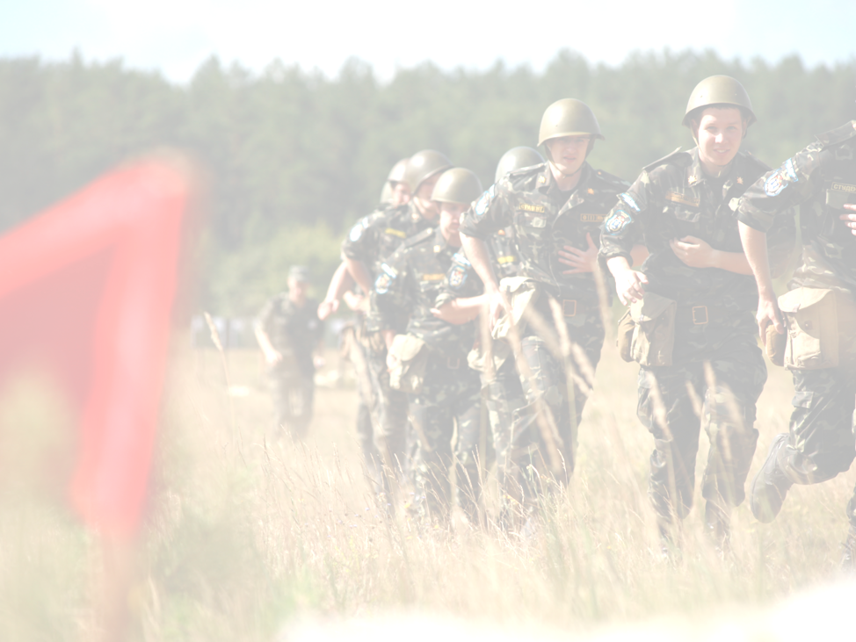
КИЇВСЬКИЙ НАЦІОНАЛЬНИЙ УНІВЕРСИТЕТ
імені ТАРАСА ШЕВЧЕНКА
ВІЙСЬКОВИЙ ІНСТИТУТ
ФАКУЛЬТЕТ ВІЙСЬКОВОЇ ПІДГОТОВКИ

ПОСІБНИК
З ПИТАНЬ ОРГАНІЗАЦІЇ РОБОТИ З ОСОБОВИМ СКЛАДОМ У ЗБРОЙНИХ СИЛАХ УКРАЇНИ

Упорядники: Безбах В.Г., кандидат історичних наук, доцент, завідувач кафедри військово-гуманітарної підготовки
Клименко В.С. кандидат політичних наук, доцент, доцент кафедри військово-гуманітарної підготовки
Пацкан О.В., старший викладач кафедри військово-гуманітарної підготовки
Первак І.О., начальник групи професійно-психологічного відбору ВІ КНУ імені Тараса Шевченка, здобувач кафедри військово-гуманітарної підготовки

КИЇВ - 2014
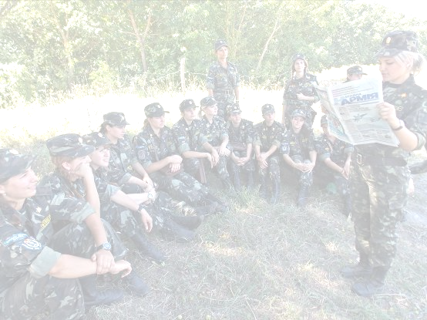
Інструкція по користуванню:

- Користування документом.

Для користування інтерактивною базою даних, вам потрібно на сторінці змісту вибрати потрібний блок документів, для переходу по ньому натиснути клавішу CTRL і, не відпускаючи її, натиснути на потрібний вам блок. Наприклад, затиснувши клавішу CTRL, натискуємо курсором миші по ланці УКАЗИ ПРЕЗИДЕНТА УКРАЇНИ, таким чином ми переходимо до змісту даного блоку, де таким же способом можемо вибрати потрібний документ.

- Редагування документа.

Для простоти користування, документ був створений на базі Microsoft Office 2003, для посилання на документи використовується система гіперпосилань.

Для додання нового документа вам потрібно занести до змісту його заголовок та в потрібне місце документа внести загальну частину тексту.

Потім заголовку основного тексту потрібно дати стиль для гіперпосилання.

Це робиться наступним шляхом:

1.Для цього у програмі Microsoft WORD натиснути курсором миші по кнопці меню ФОРМАТ і далі у меню, що виплило, виберіть пункт СТИЛИ И ФОРМАТИРОВАНИЕ. Виділіть заголовок основного документа.

Потім у віконці, що відкрилося, знайдіть запис ЗАГОЛОВОК 1, клацніть по ньому курсором.

Переходимо до змісту документа, знаходимо заголовок основного документа, виділяємо його повністю, клацаємо по ньому правою клавішею мищі, у меню, що відкрилося, вибираємо пункт ГИПЕРССЫЛКА. Відкривається меню додавання гіперпосилання. Для початку у крайній лівій колонці вибираємо пункт МЕСТО В ДОКУМЕНТЕ, у центральному вікні відкривається зміст документа, у якому виділені всі заголовки. Якщо все зроблено правильно, то ви повинні знайти свій заголовок, вибрати його, та натиснути кнопку ОК.

Заголовок вибраний, до нього прикріпився основний текст. Про це свідчить те, що в змісті ваш заголовок став синього кольору.

Для знищення гіперпосилання клацніть по ньому правою клавішею миші та виберіть пункт УДАЛИТЬ ГИПЕРССЫЛКУ.

Нові тексти краще додавати завжди в кінці документа, це полегшіть їх пошук.
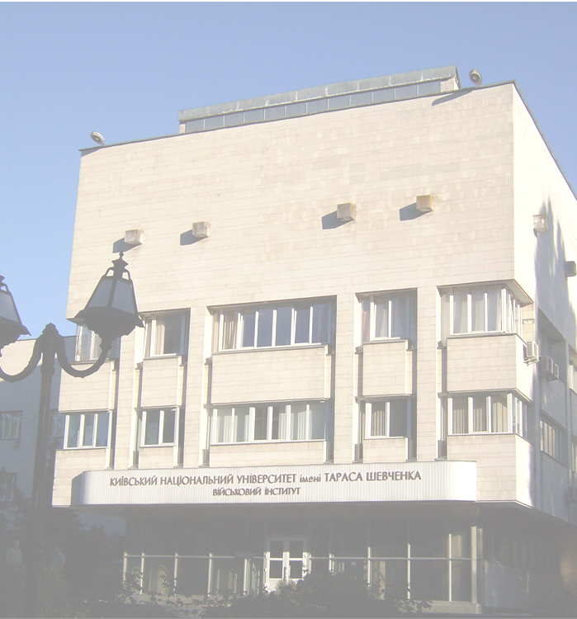

Зміст

Директиви Міністерства оборони України, начальника Генерального штабу- Головнокомандувача ЗСУ

Накази Міністерства оборони України, начальника Генерального штабу - Головнокомандувача ЗСУ

Методичні рекомендації

Закони
України

Укази Президента
України, постанови Кабінету Міністрів України

